ASSUNTO :. INDICO PARA QUE O DEPARTAMENTO COMPETENTE, QUE SEJA REALIZADO ESTUDOS PARA CONTENÇÃO DE SUJEIRA E CONSEQUENTE ALAGAMENTO NO TÚNEL MARIO COVAS.

DESPACHO:.

SALA DAS SESSÕES ____/____/_____

PRESIDENTE DA MESA

INDICAÇÃO Nº , DE 2019

SENHOR PRESIDENTE,
SENHORES VEREADORES,

INDICO ao Exmo Senhor Prefeito Municipal para que o departamento competente, que seja realizado estudos para contenção de sujeira e consequente alagamento no Túnel Mario Covas.
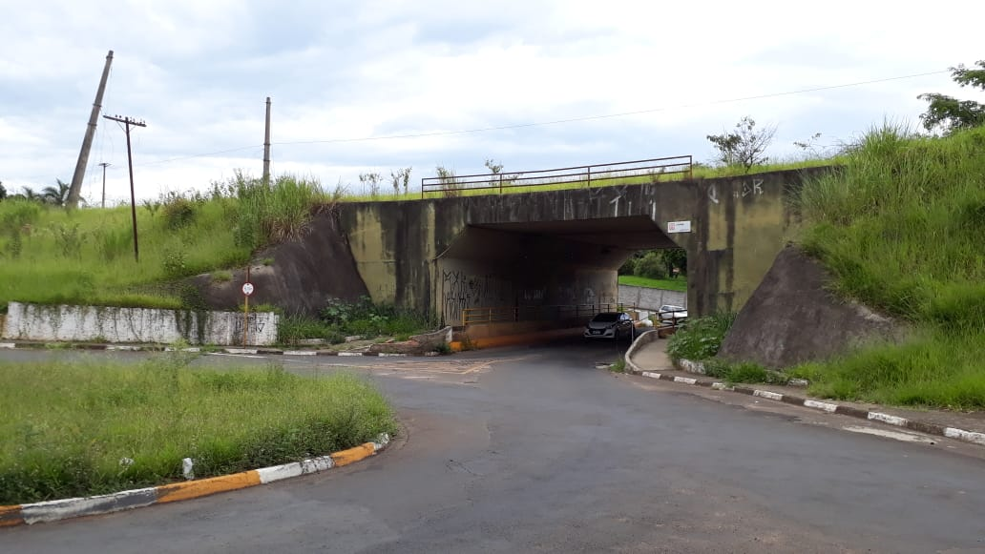

SALA DAS SESSÕES “VEREADOR SANTO RÓTOLLI”, aos 04 de janeiro de 2019

VEREADOR LUIS ROBERTO TAVARES

